Concours Centrale -Supelec 2001 Filière MP
Étude de miroirs à pouvoir réflecteur élevé
Les miroirs hautement réfléchissants, qui renvoient plus de $99\%$ de l'énergie incidente, sont des objets de haute technologie, mis au point au départ pour des expériences d'électrodynamique en cavité ou de détection d'ondes gravitationnelles. Ils sont de plus en plus exploités en milieu industriel pour le développement de capteurs de gaz extrêmement sensibles. Ces miroirs sont des lames planes non absorbantes, et donc hautement réfléchissantes, mais aussi partiellement transparentes. On définit pour un miroir le coefficient de réflexion en puissance (ou en énergie) R par
$R=\frac{\text{ Puissance réfléchie }}{\text{ Puissance incidente }}$ et le coefficient de transmission en puissance (ou en énergie) T par :
$$T=\frac{\text{ Puissance transmise }}{\text{ Puissance incidente }}$$
Comme R est très voisin de l'unité, sa mesure nécessite des procédures expérimentales spécifiques, qui ont pour point commun la détermination du temps caractéristique de piégeage des photons entre deux miroirs. Pour former une cavité de longueur L , les expérimentateurs associent deux miroirs plans parallèles identiques $M_{1}$ et $M_{2}$ (on note S la surface utile et R le coefficient de réflexion). Une source laser éclaire cette cavité, la lumière transmise étant intégralement reçue par un capteur adapté à cet usage. On se limite, dans tout le problème, au cas d'une incidence normale et on note Oyz le plan qui contient le miroir $M_{1}$. La durée de traversée des deux miroirs sera négligée devant les autres temps de propagation. Sauf mention contraire, l'ensemble du dispositif expérimental est placé dans un milieu caractérisé par les constantes $ε_{0}$ et $μ_{0}$. On note c la célérité de la lumière dans le vide.
Partie I - Mesure impulsionnelle dans une cavité non résonante
Une impulsion laser de durée T est envoyée sur le miroir $M_{1}$. L'énergie électromagnétique associée à cette impulsion vaut $W_{\text{inc }}$. Un détecteur rapide est placé à la distance D du miroir $M_{2}$
I.A - Ce type de miroir vérifie $R+T=1$. Interpréter cette relation. On constate que le détecteur perçoit une série d'impulsions nettement séparées d'amplitude décroissante. Que peut-on en déduire sur la durée $τ$ de l'impulsion lumineuse?
I.B - Les impulsions reçues par le détecteur sont numérotées $0,1,…$ n....,L'impulsion d'indice 0 atteint le détecteur à la date to $=0$,
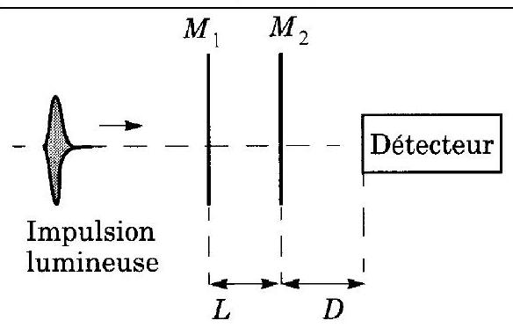
l'impulsion d'indice n à la date $t_{n}$. Déterminer $t_{n}$.
I.C - Dès qu'une impulsion a été absorbée par le détecteur, celui-ci délivre un signal qui permet le calcul de l'énergie électromagnétique associée à cette impulsion. Déterminer l'énergie $W_{n}$ de la nième impulsion.
I.D - Établir l'expression donnant $W_{n}$ en fonction de la date d'arrivée $t_{n}$ sur le capteur. En déduire un temps caractéristique $τ_{d1}$ de la décroissance de l'énergie lumineuse arrivant sur le détecteur en provenance de la cavité.
I.E - Le projet franco-italien Virgo de détection des ondes gravitationnelles utilise des miroirs dont les spécifications les placent parmi les meilleurs jamais réalisés. Dans ce cadre, la mesure de $τ_{d1}$ donne $2,13μ s$ pour une cavité de longueur L voisine de $L=39,0 cm$. Calculer pour les miroirs utilisés, le coefficient de réflexion en énergie $R$ en adoptant la valeur de $3,{00.10}^{8} m.s^{−1} m.s^{−1}$ pour la vitesse de la lumière. Comparer numériquement $W_{0}$ et $W_{inc}$.
I.F- En pratique, la longueur de la cavité est déterminée à un millimètre près ( $L=39,0±t0,1 cm$ ) et des mesures successives donnent des écarts de $1\%$ pour $τ_{d1}$. Déterminer l'intervalle dans lequel est situé $R$. Combien de chiffres significatifs peut-on conserver pour le coefficient de réflexion R ?
I.G - Établir l'expression de l'énergie totale reçue par le détecteur au cours d'une expérience. Pouvait-on prévoir le résultat de manière très simple ?
Diverses méthodes statistiques permettent d'améliorer encore la précision sur R. L'expérience précédente, mise au point au début des années 80 , a l'avantage de la simplicité, mais elle nécessite des détecteurs d'une grande sensibilité pour compenser la très faible puissance disponible en sortie du montage. Une configuration particulière de la cavité, exploitée dans une seconde méthode de mesure, permet de s'affranchir de cette contrainte sur les détecteurs.
Partie II - Modes propres d'une cavité sans pertes
Une cavité sans pertes d'axe Ox et de longueur L est constituée par l'association de deux miroirs métalliques parfaits confondus respectivement avec les plans $x=0$ et $x=L$. On suppose qu'à l'intérieur de la cavité le champ électrique d'une onde monochromatique polarisée selon $\vec{e_{z}}$ a pour représentation complexe
$$\underline{\vec{E}}(x,t)=\underline{E_{1}}e^{j(ωt−kx)}\vec{e_{z}}+\underline{E_{2}}e^{j(ωt+kx)}\vec{e_{z}}$$
II.A - Quelles sont les conditions aux limites imposées par la présence d'un métal parfait en $x=0$ et en $x=L$ ?
II.B - En déduire ${\underline{E}}_{2}$. en fonction de ${\underline{E}}_{1}$ et la suite $f_{n}$ des valeurs possibles de la fréquence de telles sondes pouvant exister dans la cavité. On exprimera $f_{n}$ en fonction de l'entier naturel n non nul et d'une fréquence particulière $f_{1}$ dépendant de L et de c . Ces fréquences propres correspondent aux modes propres de la cavité.
II.C
II.C.1) Établir l'expression $\underline{\vec{E_{n}}}(x,t)$ du champ électrique dans la cavité à la fréquence $f_{n}$ en fonction de $\underline{E_{1}},n,x$ , t , L et de c .
II.C.2) Justifier l'appellation «d'onde stationnaire» qu'on donne à ce type d'onde.
II.C.3) Montrer qu'il existe des abscisses $x_{p}$ où ce champ électrique est constamment nul. Donner la distance entre deux valeurs consécutives de $x_{p}$.
II.C.4) En déduire le champ magnétique $\underline{\vec{B_{n}}}(x,t)$ associé à cette onde. Expliciter les abscisses x ' p des points où le champ magnétique est constamment nul.
Partie III - Excitation et relaxation d'une cavité résonante
On revient dans toute la suite du problème à l'étude de la cavité réelle décrite dans le préambule.
La cavité est éclairée, sur l'ensemble de la surface utile $S$, par un faisceau d'intensité constante que l'on assimilera à une onde plane progressive monochromatique de longueur d'onde,. Ce faisceau est issu d'une source de grande cohérence temporelle, telle qu'un laser à colorant ou une diode laser. L'amplitude complexe du champ électrique
de l'onde plane incidente polarisée suivant ${\vec{e}}_{z}$ s'écrit pour $x≤0::\underline{E_{z}}=E_{0}e^{j(ωt−kx)}$ en notant le vecteur d'onde
$\vec{k}==k\vec{e_{x}}$ et $j^{2}=−1$.
La réflexion sur un miroir entraîne un déphasage de $π$ et une diminution de l'amplitude, d'où :
$\underline{E_{\text{réfléchi }}}(0,t)=−\sqrt{R}\underline{E_{\text{incident }}}(0,t)$ et $\underline{E_{\text{réfléchi }}}(L,t)=−\sqrt{R}\underline{E_{\text{incident }}}(L,t)$
Par ailleurs, on note $\sqrt{T}$ le coefficient de transmission en amplitude d'un miroir et on rappelle que l'on néglige le déphasage lié à la transmission,
III.A - Calcul du champ électromagnétique intra-cavité
III.A. 1) On considère tout d'abord l'onde électromagnétique qui a subi un nombre pair 2 m de réflexions dans la cavité. Préciser son sens de propagation et expliciter l'amplitude complexe du champ électrique de cette onde en un point M d'abscisse $x(0<x<L)$.
III.A.2) Procéder de même pour l'onde ayant subi $2 m+1$ réflexions.
III.A.3) Montrer que l'onde résultante en un point quelconque de la cavité est la superposition de deux ondes planes progressives se propageant en sens inverse. On note $E_{(+)}(x,t)\left(\right.$ resp. $\left.E_{(−)}(x,t)\right)$ l'amplitude complexe du champ électrique de l'onde résultante se propageant selon les x croissants (resp. décroissants). Déterminer $E_{(+)}(xt)$ et $E_{(−)}(x,t)$. Comparer leur amplitude complexe en $x=L$ et commenter le résultat.
III.A.4) Mettre l'amplitude du champ électrique sous la forme
$\underline{E_{z}}=E_{0}e^{jωt}\underline{H}(k,x,L)$ avec $\underline{H}=\sqrt{T}\frac{e^{−jkx}−\sqrt{R}e^{2k(x−2L)}}{1−{Re}^{−j2kL}}$
III.A.5) Calculer le champ magnétique en un point quelconque de la cavité.
III.A.6) En exploitant la question 11I.A.3, donner l'expression de l'onde transmise en $x=L$ en direction du détecteur.
III B - Répartition de l'énergie à fréquence fixée
III.B.1) Donner la définition de l'énergie électrique volumique $ω_{e}$-Calculer, en un point M d'abscisse x , sa moyenne temporelle définie par : $<ω_{e}(x)>=\frac{1}{T}∫_{0}^{T} ω_{e}(x,t)dt$
On rappelle que la valeur moyenne d'un produit de deux fonctions sinusoïdales de même fréquence s'exprime aisément en notation complexe par $<fg>=1/2Réelle\left(f.g^{∗}\right)$
III.B.2) La longueur L de la cavité est supposée supérieure à. Pour quelles valeurs de x , notées $x_{max}\left(\right.$ resp. $\left.x_{min}\right),<ω_{e}(x)>$ est-elle maximale (resp.minimale) ? Donner la distance entre deux valeurs consécutives de x , max Comparer au résultat obtenu au II.C.3.
III.B.3) Procéder de même pour la moyenne temporelle de la densité volumique d'énergie magnétique $<ω_{m}(x)>$.
III.B.4) Établir une condition portant sur le produit k.L pour que $<ω_{e}(x)>$ présente un minimum, simultanément, sur les deux miroirs. Tracer les graphes des fonctions $<ω_{e}(x)>$ et $<ω_{m}(x)>$ pour $L=2$.
III.B.5) Dans le cas général c'est-à-dire indépendamment de la condition sur k.L établie à la question précédente), quelle particularité présente la densité volumique d'énergie électromagnétique $<ω_{\text{em }}(x)>$ dans la cavité ? Calculer, en fonction de $k,ε_{0},Eo,R,L$ et S la moyenne temporelle $<U_{em}>$ de l'énergie électromagnétique totale de la cavité de longueur L et de surface S , lorsqu'elle est éclairée en incidence normale en régime permanent.
III.B.6) Expliciter le vecteur de Poynting $\vec{π}$ dans la cavité et calculer sa valeur moyenne $<\vec{π}>$ sur une période lorsque la condition sur kL établie à la question III.B. 4 est vérifiée. Justifier l'affirmation : «en régime sinusoïdal forcé à une fréquence propre $f_{n}$, la cavité est totalement transparente à l'onde incidente.»
III.B.7) En gardant la même condition sur kL , quelle relation lie alors $<U_{em}>$ et $‖\vec{π}‖$ au sein de la cavité ? On admettra que cette relation reste encore valable en régime lentement variable.
III.B.8) On éclaire la cavité à partir de la date $t=0$. Déduire de la question précédente l'ordre de grandeur du temps d'excitation en énergie $τ_{e}$, de la cavité, durée nécessaire pour atteindre le régime sinusoïdal permanent. Comparer $τ_{e}$ au temps de décroissance $τ_{d1}$ défini en I.D.
III.C - Structure fine des pics de résonance
III.C.1) Déterminer les fréquences, dites fréquences de résonance, pour lesquelles l'énergie de la cavité $<U_{em}>$ passe par un maximum. Comparer aux fréquences $f_{n}$ introduites à la question II.B.
III.C.2) La cavité est excitée avec une onde lumineuse de fréquence $f$ voisine de $f_{n}$ Un pose $Δf=f$ - $f_{n}$ et on suppose $|Δf|≪f_{1}$.
a) Donner l'expression approchée de $<U_{em}>$ en développant le dénominateur au deuxième ordre en $Δf/f_{1}$. Mettre sous la forme :
$<U_{em}>=\frac{U_{max}}{1+4F^{2}{\left(\frac{Δf}{f_{1}}\right)}^{2}}$ en explicitant F .
b) Donner l'allure de $<U_{em}>$ en fonction de $Δf$ en plaçant trois points particuliers.
c) F est souvent appelée «finesse» de la cavité. Justifier cette dénomination.
III.C.3) Au voisinage d'un pic de résonance, une cavité électromagnétique présente de très fortes analogies avec un circuit ( $r,ℓ,C$ ) série alimenté par une source de tension idéale de fréquence réglable et de force électromotrice
$e(t)=e_{0}cos⁡(Ωt)$. On se place en régime sinusoïdal forcé et on note
$$Ω_{0}=\frac{1}{\sqrt{LC}};Q=\frac{lΩ_{0}}{r}$$
a) Exprimer en notation complexe l'intensité du courant circulant dans le circuit.
b) En déduire la moyenne temporelle de l'énergie stockée dans la bobine et dans le condensateur.
c) Montrer que si $Q≫1$ et si l'on se restreint à des fréquences voisines de la fréquence de résonance, la moyenne temporelle de l'énergie électrique $<U_{\text{circuit }}>$ présente la même forme que $<U_{em}>$.
d) Quelle grandeur caractéristique de la cavité est l'analogue du facteur de qualité Q du circuit ( $r,ℓ,C$ ) ?
III.C.4) On remarque qu'il y a deux manières de placer la cavité électromagnétique en configuration résonante : soit on modifie L à fréquence fixe, soit on modifie la fréquence, via une source laser accordable, à longueur L donnée.
a) Le laser ayant une longueur d'onde $λ$, fixe, quelles valeurs $L_{n}$ faut-il donner à L pour placer la cavité en configuration résonante, c'est-à-dire pour avoir $<U_{em}> ≥U_{max}/2$ ?
b) On cherche à estimer la tolérance $ΔL$ sur la distance L , qui permet de conserver la cavité en configuration quasi-résonante. L étant voisin d'une valeur $L_{n}$, on pose $ΔL=L−L_{n}$ et on suppose $|Δ|≪λ$. Déduire de la condition de résonance une relation simple entre $ΔL,λ$ et F . En déduire l'ordre de grandeur de la précision du réglage de L si on éclaire dans le visible.
III.D - Temps de relaxation de la cavité en régime transitoire
Le principe de la détermination du temps de déclin $τ_{d2}$ de la cavité repose sur la mise en résonance préalable de l'énergie électromagnétique stockée dans la cavité.
III.D.1) La précision nécessaire sur L étant illusoire, on cherche expérimentalement la résonance en modulant lentement la longueur de la cavité. À cet effet on utilise des céramiques piézo-électriques, qui permettent de contrôler aisément des déplacements infimes à l'aide d'un générateur électrique, L varie à vitesse constante de $L_{n}$ $λ/4$ à $L_{n}+λ/4$ sur une durée $T_{0}$ très grande devant la période de l'onde lumineuse. Durant ce balayage, pendant un certain intervalle de temps la longueur L sera tellement voisine de celle, $L_{n}$, de résonance que la cavité entrera effectivement en résonance à la fréquence f . La mesure de $τ_{d2}$ est alors possible à condition de ne pas «balayer » trop rapidement en longueur. Indiquer la valeur minimale de la période du déplacement d'un des miroirs compatible avec la mesure.
III.D.2) Lorsque la résonance est détectée, on arrête le balayage puis un modulateur acousto-optique supprime très rapidement le faisceau incident. La cavité perd progressivement de l'énergie dont une partie est captée par une photodiode. Comment peut-on savoir en pratique que la cavité est en configuration résonante ? Sur quelle échelle de temps le modulateur doit-il couper le faisceau pour rendre l'expérience exploitable?
III.D.3) En admettant que la finesse F de la cavité représente le rapport :
$$F=\frac{\text{ énergie perdue dans la cavité }}{\text{ énergie perdue pendant un aller-retour de l'onde dans la cavité }}$$
établir l'équation différentielle vérifiée par $<U_{em}>$. Donner l'expression du temps caractéristique de déclin $τ_{d2}$ de l'énergie électromagnétique présente dans la cavité. Comparer $τ_{d1}$ et $τ_{d2}$.
III.E - Influence de l'absorption par les gaz
Les dispositifs utilisant des miroirs hautement réfléchissants sont tellement sensibles qu'il faut prendre en compte l'absorption par les gaz. Ce phénomène peut être exploité dans des détecteurs de gaz très performants suivant la technique CRDS «Cavity Ring Down Spectroscopy ». Lorsqu'une onde électromagnétique du domaine visible se propage dans un gaz, il peut y avoir une absorption de l'onde. Considérons une onde plane progressive de longueur d'onde $λ$, se propageant suivant $^{+}$. Le faisceau a une section droite d'aire S et transporte une puissance $P_{0}$ lors de la traversée du plan $x=0$. Si la pression du gaz n'est pas trop élevée, chaque molécule du gaz est indépendante des autres centres absorbeurs. L'absorption ne dépend alors que de la section efficace d'absorption $σ_{λ}$ (caractéristique de la molécule pour la longueur d'onde k considérée) et du nombre N de particules absorbantes par unité de volume, ceci entraîne que le gaz compris entre les plans x et $x+dx$ absorbe une puissance :
${dP}_{\text{abs }}=$. N.dx. $P(x)$, où $P(x)$ représente la puissance électromagnétique traversant le plan d'abscisse x .
III.E.1) Exprimer la densité particulaire N en fonction de la pression p , de la température $θ$ et de la constante de Boltzmann $k_{B}$.
III.E.2) Établir la loi donnant $P(x)$.
III.E.3) Le gaz qui remplit la cavité $M_{1}M_{2}$ se trouve sous la pression p à la température $θ$. Montrer que l'ensemble des résultats précédents reste valable si on remplace le coefficient de réflexion en puissance R par une expression corrigée qui dépend de $R,p,θ,L,σ_{λ}$ et de la constante de Boltzmann $k_{B}$. L'absorption gazeuse étant très faible, simplifier cette expression corrigée.
III.E.4) Dans le cadre de l'expérience Virgo, on a déterminé $R_{\text{corrigé }}$ pour divers gaz, sous la pression de ${10}^{5} Pa$, à une longueur d'onde pour laquelle le diazote $N_{2}$ n'absorbe pas.
On donne la pression de vapeur saturante de l'eau à $298 K:P_{\text{sat }}\left(H_{2}O\right)=390 Pa$.
 | Expérience a | Expérience b | Expérience c
Nature du gaz | Diazote sec | Air sec  $$20\%O_{2},80\%{ N}_{2}$$ | Diazote saturé en vapeur d'eau
Valeur expérimentale de $R_{\text{corrigé }}$ | 0,999766 | 0.999730 | 0,999695

a) Déterminer, pour la longueur d'onde utilisée, l'expression littérale de $σ_{λ}$.
b) Montrer que, dans ces conditions expérimentales, la vapeur d'eau absorbe beaucoup plus que le dioxygène et calculer $σ_{λ}\left(H_{2}O\right)/σ_{λ}\left(O_{2}\right)$
c) Que peut-on en déduire quant au protocole expérimental de mesure de R ?
Partie 1-V - Un atome dans une cavité peut arrêter un faisceau laser
Afin d'obtenir de nouveaux enseignements sur l'interaction rayonnement-matière, plusieurs groupes de physiciens ont développés depuisune quinzaine d'années des expériences d'électrodynamique en cavité tant aux États-Unis qu'en Europe. Ilune d'entre elles, réalisée à l'Institut de Technologie de Californie montre que dans certains cas la présence d'un seul atome dans une cavité peut suffire à bloquer un faisceau laser. Cette cavité a été réalisée avec des miroirs, tels que $R=0,99996$, distants à peu près d'un millimètre. La cavité est ensuite placée en résonance à une longueur d'onde correspondant à la transition entre le
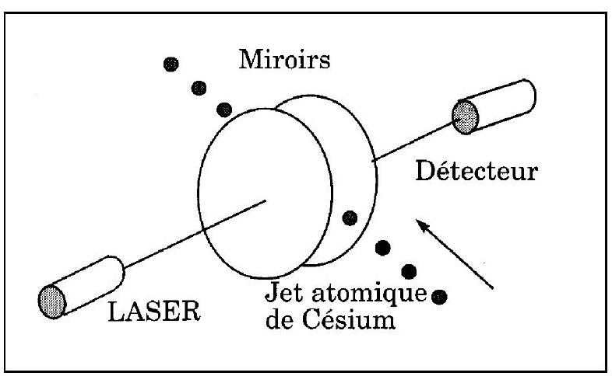
niveau fondamental et le premier niveau excité du césium $λ=850 nm$. Un jet atomique très ténu traverse la cavité parallèlement aux miroirs de telle sorte qu'à chaque instant la cavité ne contienne qu'un seul atome de césium.
Les deux oscillateurs mis en présence, à savoir l'atome et la cavité, ont exactement la même fréquence propre. La figure ci-dessous représente l'allure de la courbe de résonance de cet ensemble, c'est à dire les variations de l'intensité lumineuse $I_{D}$ reçue par le détecteur en fonction de la fréquence du faisceau laser.
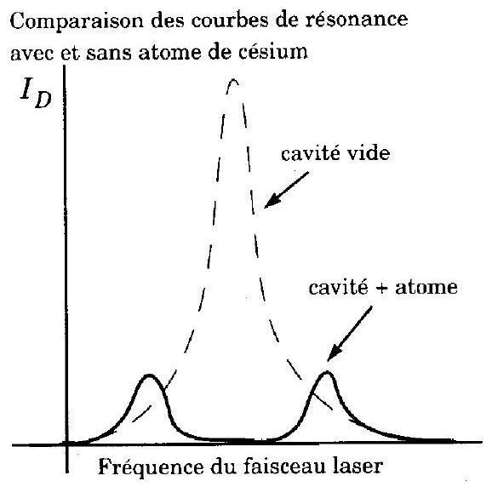

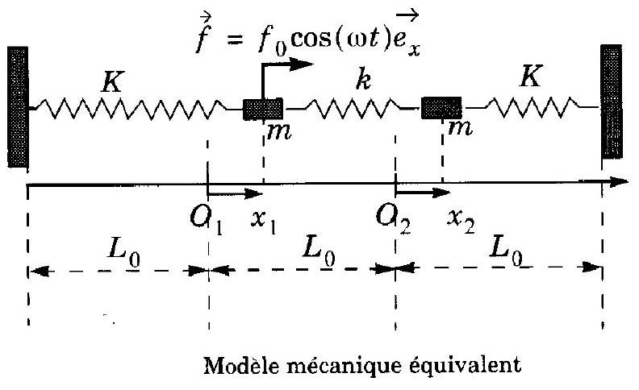
Un modèle mécanique équivalent, résumé dans le tableau ci-dessous, permet d'en comprendre l'idée maîtresse. Sur le schéma équivalent, les positions d'équilibre sont notées $O_{1}$ et $O_{2}$.
Situation électromagnétique réelle: | Laser modulé en fréquence | Cavité électromagnétique | Atome de césium | Échange énergétique atome-cavité
Situation mécanique équivalente : | Force de pulsation variable $ω$ | Ensemble masse $$m_{1}=m$$  ressort $$K_{1}=K$$  longueur à vide $$L_{0}$$ | Ensemble masse $$m_{2}=m$$  ressort $$K_{2}=K$$  longueur à vide $$L_{0}$$ | Ressort de couplage de raideur $k$ longueur à vide $L_{0}$

IV.A Chaque masse est supposée subir une force de freinage du type $f_{i}=−\frac{m}{τ}\frac{dx_{i}}{dt}$ ce qui revient à supposer que le temps caractéristique de désexcitation de l'atome est proche de celui de la cavité.
Etablir les équations différentielles du mouvement des deux masses.
On posera: $α^{2}=K/m$ et $η=k/K$
IV.B -L'ensemble cavité-atome est excité en régime sinusoïdal forcé. Donner l'expression des amplitudes complexes ${\underline{X}}_{1}$ et ${\underline{X}}_{2}$ des abscisses des deux masses.
IV.C - Quelle est l'amplitude lorsque simultanément le couplage est nul et $ω=α$ (ce qui représente le cas d'une cavité vide d'atome) ?
IV.D - Calculer l'amplitude ${\underline{X}}^{′′}1$ pour la même pulsation, lorsque l'atome est présent (donc avec le ressort -central).
IV.E -Expliquer pourquoi cette expérience, même si elle est techniquement difficile, permet d'envisager de compter des atomes un à un.
Partie V - Exemple de réalisation de miroir
La figure ci-après compare les coefficients de réflexion de divers métaux en fonction de la longueur d'onde.
V.A . Peut on réaliser un miroir du type de ceux qui ont été étudiés plus haut en déposant une fine couche métallique sur un substrat?
V.B - Quel est le métal qui vous semble le plus adapté à la réalisation d'un bon miroir dans le domaine visible ? Estimer son coefficient de réflexion sur l'ensemble du visible.
V.C - Interpréter la couleur d'un miroir obtenu par dépôt d'une couche d'or.
